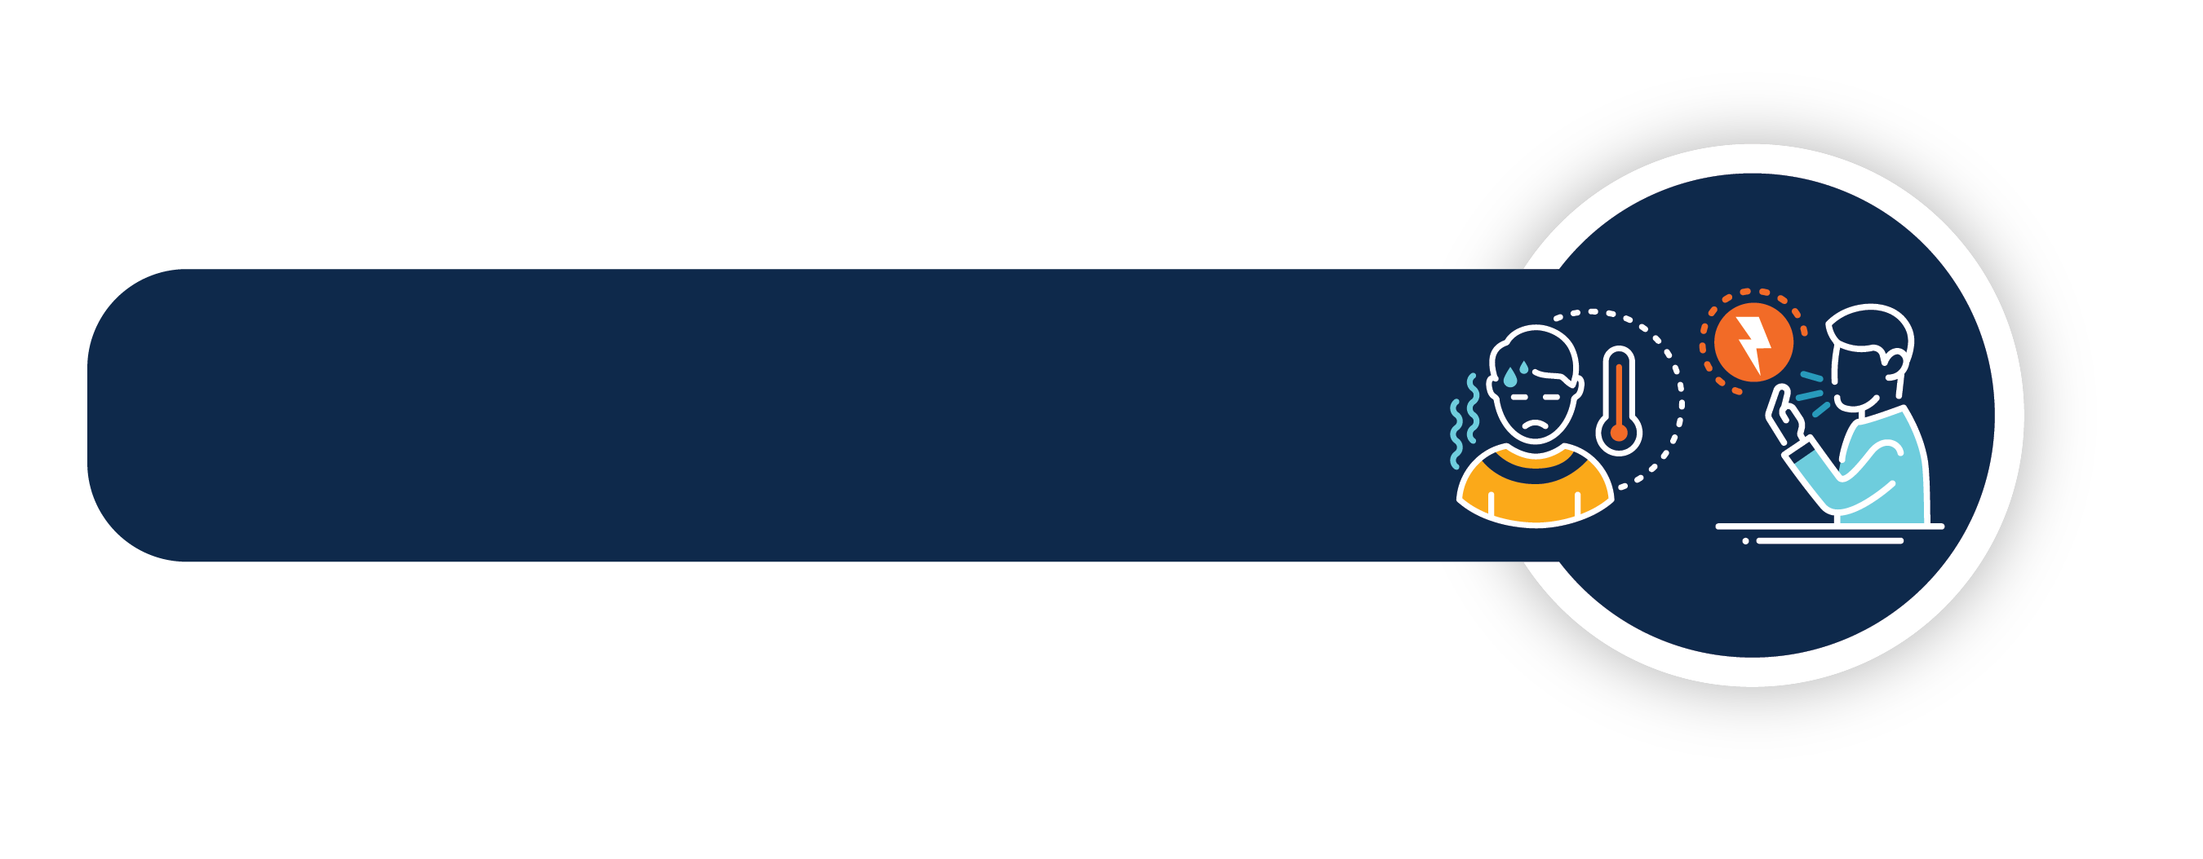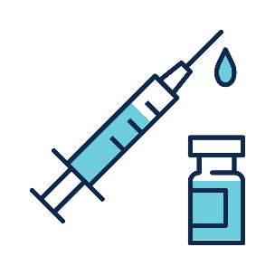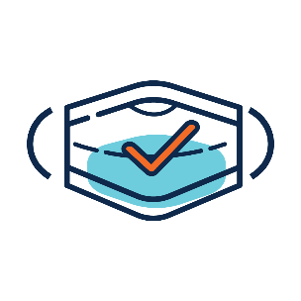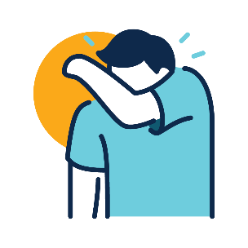

**幫助保護**   
**我們的居民**

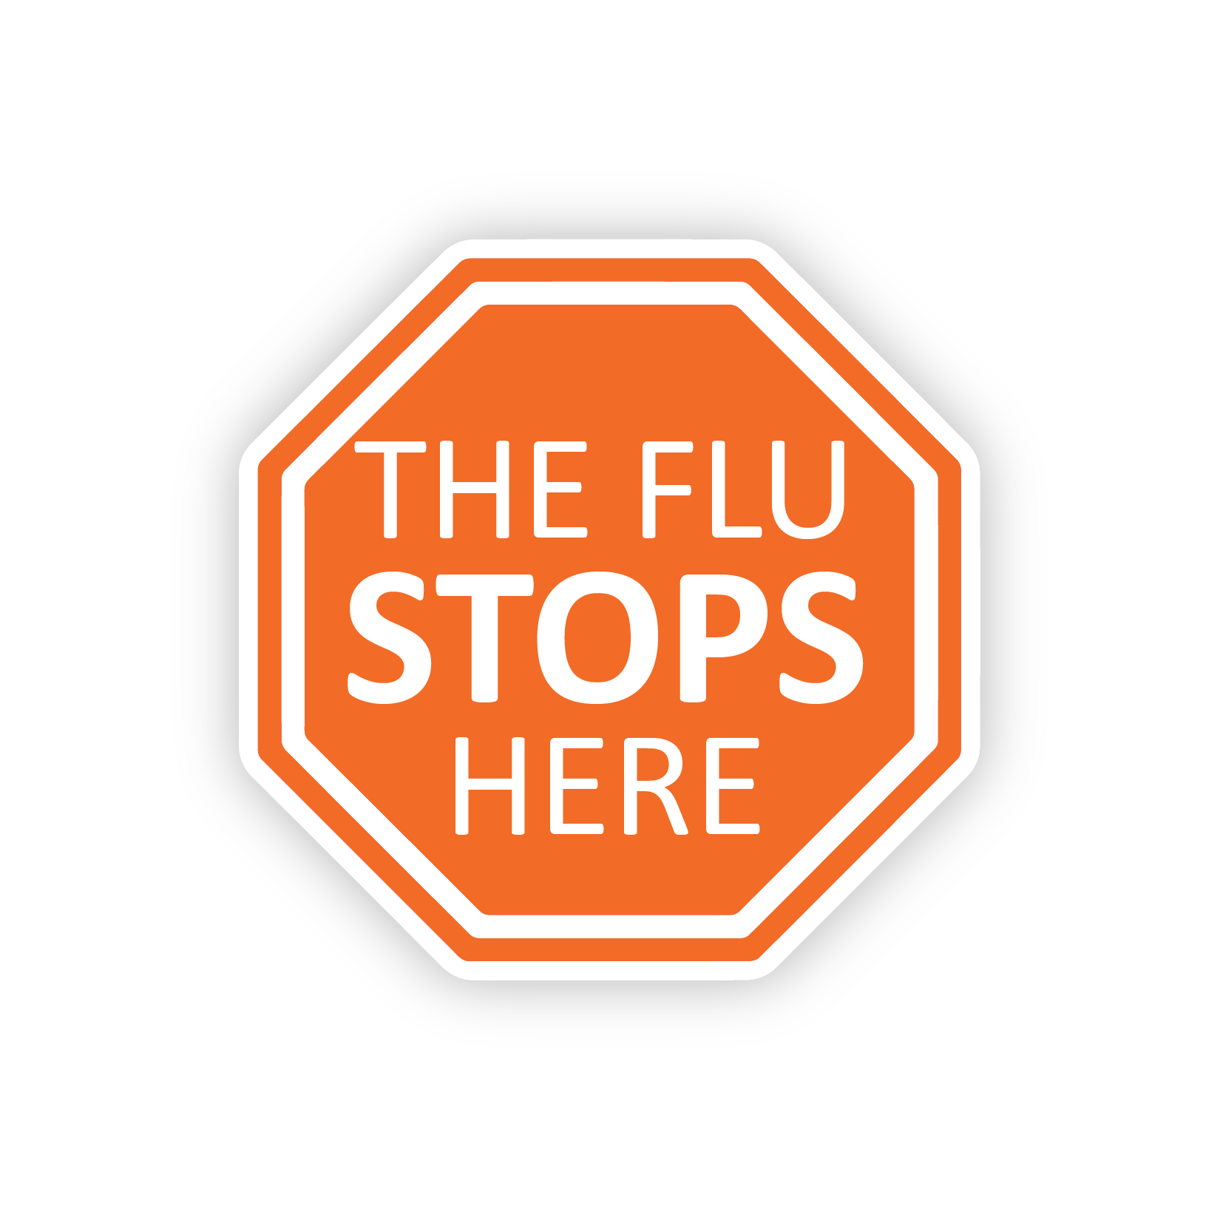

**流感**

**到此**

**為止**

如果您出現發燒或咳嗽症狀，  
請**不要**來訪

**改編自西雅圖和 King County 公共衛生部的資料**

* **接種流感疫苗**
* **在到達時和離開前要洗手或消毒**
* **在咳嗽或打噴嚏時請用紙巾或袖子掩住口鼻**
* **咳嗽或打噴嚏後要洗手或消毒**
* **如果您生病了並且必須探訪，請索要口罩**

DOH 402-203 May 2023 Traditional Chinese

如需獲取本文件的其他格式，請致電 1-800-525-0127。聽障或聽不清的客戶，請致電 711 (Washington Relay) 或寄電子郵件至 civil.rights@doh.wa.gov。